
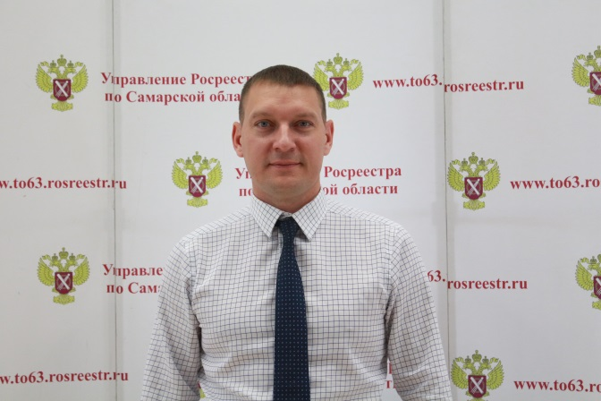

Учтен, но не зарегистрирован: как оформить такой земельный участок
Начальник отдела регистрации земельных участков Управления Росреестра по Самарской области Павел Найдовский, отвечая на вопросы жителей региона, разъяснил порядок оформления ранее учтенных земельных участков.
Ранее учтенными земельными участками являются такие объекты, свидетельства о праве собственности на которые были выданы до создания системы государственной регистрации прав и вступления в силу федерального закона «О государственной регистрации прав на недвижимое имущество и сделок с ним» в 1998 году. Права на них являются ранее возникшими и признаются юридически действительными. При этом Управление Росреестра по Самарской области рекомендует владельцам внести информацию о таких участках в Единый государственный реестр недвижимости, чтобы впоследствии избежать территориальных споров с соседями.
На прямой линии с Павлом Найдовским жители региона рассказывали истории возникновения своих земельных участков, полагая, что оформить их будет сложно. На деле оказалось наоборот: для того, чтобы поставить ранее учтенный участок на кадастровый учет и зарегистрировать на него права необходимо лишь желание собственника и минимальный комплект документов.
Главным документом в процедуре будет свидетельство о праве собственности на землю. Оно позволит внести сведения о земельном участке в Единый государственный реестр недвижимости. Для этого необходимо через МФЦ подать соответствующее заявление в Управление Росреестра по Самарской области, которое присвоит участку кадастровый номер. Эта услуга предоставляется бесплатно.
Впрочем, если собственник с таким заявлением еще не обращался, он может обнаружить, что кадастровый номер его объекту уже присвоен. В этом случае повода для волнения нет: ранее учтенные земельные участки получили кадастровые номера в результате масштабной работы по внесению таких объектов в кадастр недвижимости.
В этом случае заявителю останется только подать заявление на регистрацию прав, приложив свидетельство о праве собственности. Регистрация земельного участка проводится Управлением за 5 рабочих дней, государственная пошлина составляет 350 рублей.
В ряде случаев (в основном при вступлении в наследство) для оформления ранее учтенного земельного участка заявителю потребуется информация о наличии второго экземпляра свидетельства о праве собственности. Вторые экземпляры хранятся в Управлении Росреестра, информация об этом предоставляется всего за три рабочих дня бесплатно.
Еще один важный вопрос в оформлении ранее учтенного земельного участка – это вид его разрешенного использования.
- Если в Едином государственном реестре недвижимости не указан вид разрешенного использования, тогда владелец имеет право самостоятельно его выбрать в соответствии с действующим градостроительным регламентом, правилами землепользования и застройки соответствующего населенного пункта. В этом случае первоначально необходимо обратиться в орган местного самоуправления по месту нахождения объекта, запросить информацию о территориальной зоне, где расположен земельный участок и видах разрешенного использования для соответствующей территориальной зоны. Из этих видов правообладатель может выбрать любой основной и дополнительный (не противоречащий основному) вид разрешенного использования. После этого через МФЦ обратиться в Управление Росреестра с заявлением о внесении изменений с указанием разрешенного использования, которое он выбирает, - поясняет Павел Найдовский.
Он также подчеркнул, что существуют условно-разрешенные виды разрешенного использования, и они также отображаются в сведениях, которые представляет орган местного самоуправления. Если владелец планирует выбрать вид из этой категории, то ему предстоит пройти специальную процедуру – публичные слушания. Только после этого и при условии выхода соответствующего распорядительного акта органа местного самоуправления, собственник может обратиться за внесением информации о таком виде разрешенного использования в ЕГРН.
______________________________________________________________________________________________________Контакты:
Ольга Никитина, помощник руководителя Управления Росреестра
(846) 33-22-555, 8 927 690 73 51, pr.samara@mail.ru

